**仪征中学2021—2022学年度第二学期高三语文学科导学案**

**散文阅读（一）——整体阅读**

研制人：徐丹 审核人：周娟娟

班级：__________姓名：__________学号：________授课日期：2022.3.30

**一、课程表述**

散文概念有广狭之分，广义上的散文泛指那些不讲究骈偶押韵的文体。狭义的散文是指与小说、诗歌、戏剧并称的一种文学体裁，专指用凝练、生动、优美的文学语言写成的带有叙事、记人、状物、写景、说理性质的短小精悍的文艺性文体。

1. **内容导读**

考场阅读是一种快速的精阅读，与平时的浏览或慢品有区别。它要求用10分钟左右的时间把一篇千字文读两遍。这是考生必须练就的本领。只有平时有意识地训练快速阅读，才能在考场上方寸不乱，成竹在胸。

快速阅读要善于抓标题、开头、结尾及意蕴深刻处，同时圈点勾画出自己认为重要的段落和语句。

快速阅读的目的是在做题前整体把握文章。就是要把握整体文意和思路层次。简单地说就是两个问题：①内容——文章写了什么？把握文章内容和作者的写作意图。②形式——文章是怎么写的？把握文章的结构层次和作者是如何展开思路的。

一、体裁特征

散文概念有广狭之分，广义上的散文泛指那些不讲究骈偶押韵的文体。狭义的散文是指与小说、诗歌、戏剧并称的一种文学体裁，专指用凝练、生动、优美的文学语言写成的带有叙事、记人、状物、写景、说理性质的短小精悍的文艺性文体。其体裁特征如下：

1．纪实性强

散文具有较强的纪实性质，主张“大实小虚”，即在保持题材大体真实的前提下，可以虚构某些细节，乃至某个次要人物。尽管可以虚构，但散文中的情感绝对是真实的，这一点也是散文真实性的一个重要侧面。

2．形散神聚

“形散神聚”中的“形”指的是散文中用来表情达意的人物、事物、景物等，“形”的“散”体现在联想的广泛、时空的纵横等方面；“神”指的是渗透在字里行间的情感、主题、意蕴等，“神聚”是指表达的思想、感情、主旨等是明确、集中、统一的。要想把“散”的材料凝聚为“神”，在结构上往往需要一条线索，把那些“散”的材料贯穿成一个有机的整体。

3．取材广泛

题材广泛，不受时空限制，联想丰富。

4．形式灵活

结构多种多样，表达方式自由，语言运用灵活。

5．语言优美

讲究文采，注意节奏，诗意浓郁。

二、文体种类

1．写景状物散文。写景类侧重写景，抓住景物特征，抒发感受、认识；状物类侧重状物，描摹刻画具体事物，托物寄意。

2．写人叙事散文。写人类侧重写人，从一事或多事中表现人物；叙事类侧重记事，以事件发展为线索，或有头有尾或片段剪辑式记叙事件。

3．文化哲理散文。以议论为主，寓哲理于形象，文笔灵活。

三、散文阅读法

情感是散文的生命，语言是其思想内容的外衣。阅读散文，应该从语言入手，进而领悟散文中人、事、物、景的丰富内涵，读懂作者在文本中所要抒发的对生命、生活、社会等的独特感受和情感态度。

1. 理解景、物与情、境的关系。散文以抒情言志为主，类似于诗歌。散文表情达意，主要是通过生活画面的描绘来实现的。这些画面由带着作者主观感受的人、事、物、景等意象组成，从而形成深邃优美、富于哲理的意境。
2. 理解“形”和“神”之间的关系。散文的“形”，是指散文的外在形式，如用了什么标题，选用了怎样的材料，材料与材料之间是怎样组织的，又采用了什么线索，还用了什么样的表达方式，语言使用得怎样等。散文的“神”，是指蕴含于外在“形”中的情感、思想，它体现了作者的写作意图。

四、阅读步骤

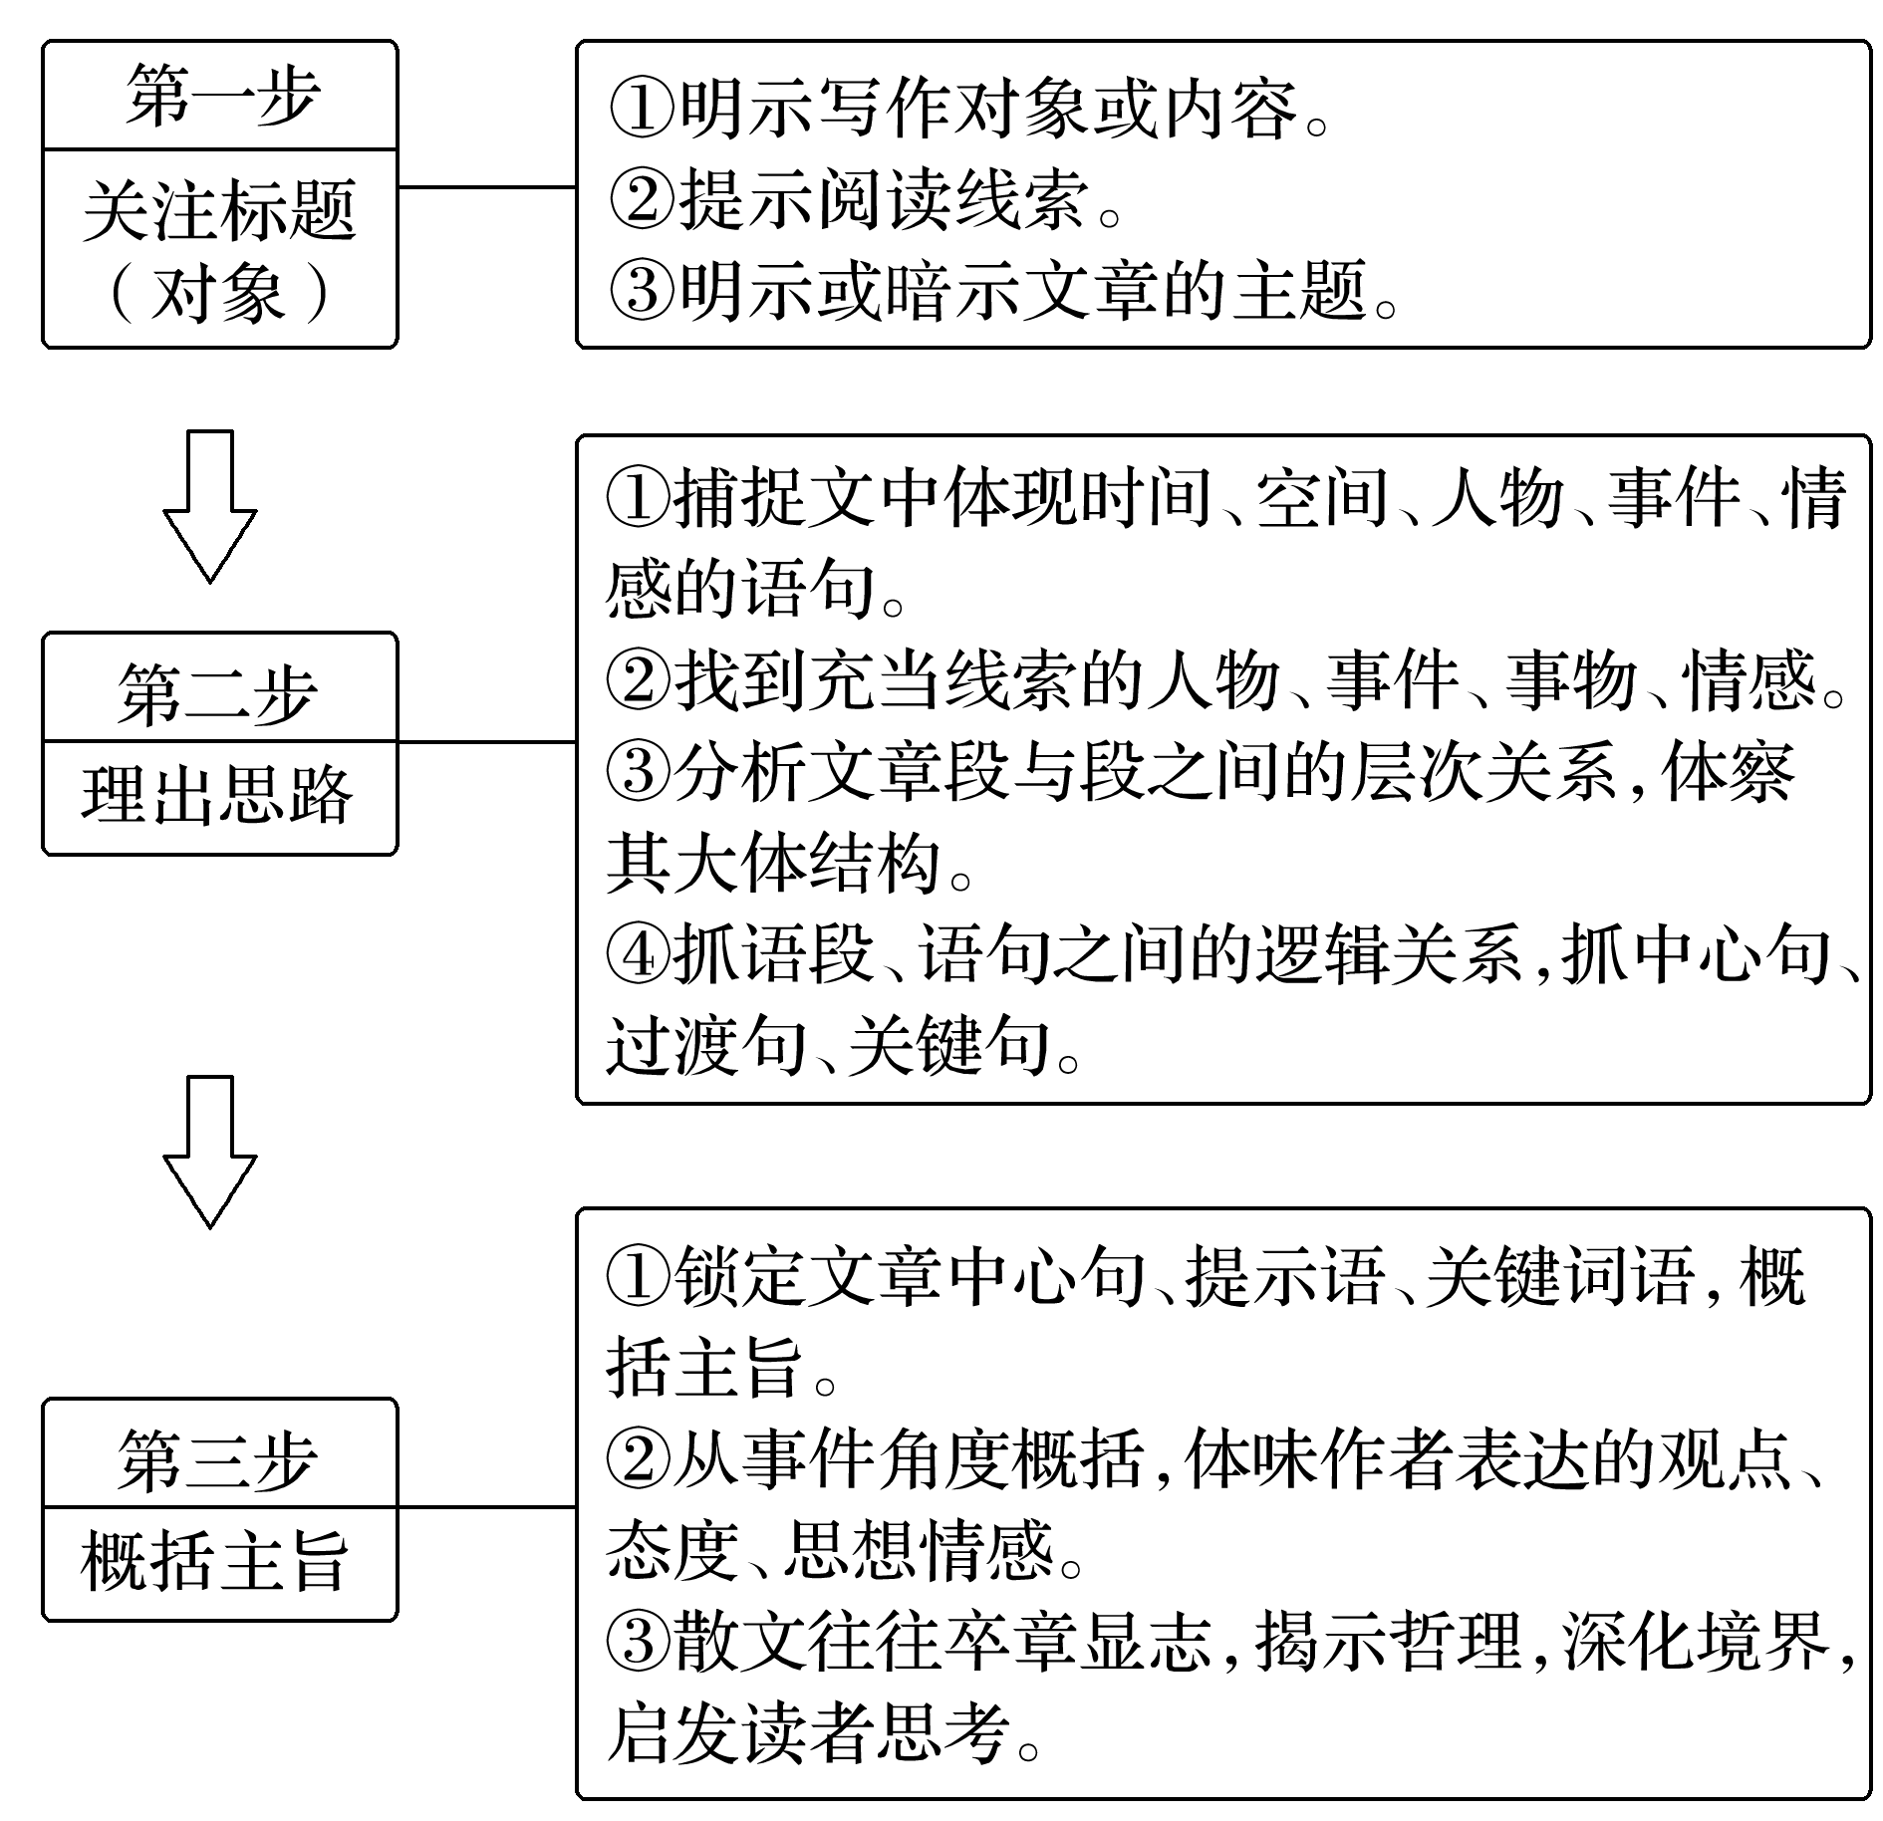

1. **典例调研（约15分钟）**

阅读《步步高》212页《线条之美》，完成下列问题。

第一步：关注标题

标题告诉我们本文的写作对象是 ，其特点是 。

第二步：理出思路

本文按照由 到 的思路，可分为三部分。第一部分(①～④段)：从 的层面 。第二部分(第⑤段)：从 的层面 。第三部分(第⑥⑦段)：从 的层面 。

第三步：概括主旨

本文通过线条在生活、艺术等各个领域的审美意蕴和作用的描写，勾画出由线条构成的多种多样、精彩纷呈的艺术美，揭示了 ，引领读者 。

第四步．做题验证：

1、综观全文，线条对创造美有哪些作用？

答：________________________________________________________________________

2、4．请参照《线条之美》的审美角度点评下面这首描写劳动者的小诗。

脊　梁

罗长城

一条力的弧线，

一道破土的犁圈，

一条飞来的彩虹，

一架厚的青峦。

答：________________________________________________________________________

1. **达标导练（约20分钟）**

阅读《课时精炼》393页《借问春风来早晚》，完成下面的题目

1．试简析本文在线索安排上的特点。

答：_______________________________________________________________________

2．综合全文，试从线索方面简析本文结构上的特征。

答：________________________________________________________________________

3．试从结构和内容两个角度分析作品为什么先写街巷之景，后写半园之景。

答：________________________________________________________________________

4．简要分析本文的构思特色。

答：________________________________________________________________________

**五、补充练习（约15分钟）**

阅读《步步高》214页的《建水记》完成下列问题：

1．下列对本文相关内容的理解，不正确的一项是(3分)(　　)

A．文章引用《建水县志》的记载，将今日建水与其“原始之城”的风貌关联起来，写的是建水绵延不断的历史传承。

B．文章以“仁者人也”来承接并形容进城的“仪式感”，是借儒家经典语句来观照城的规划与人的活动，凸显建水保有传统的人文气息。

C．文章引用诗句“深巷明朝卖杏花”，是由街头所见引起的诗意联想，意在转向描写建水女子的“结实、健康、天真”。

D．文章以《水浒传》中的相关描写来类比临安饭店食客满堂的场面，是借梁山好汉的形象来展现建水人性格中的粗犷不羁。

2．下列对本文艺术特色的分析鉴赏，不正确的一项是(3分)(　　)

A．文章以“看哪”开头，确定了全文的描写角度，即始终以一个导游者的旁观视角来铺叙建水城，使叙述语调显得既热情又客观。

B．文章写“电子地图很不耐烦”地忽略了建水毛细血管一样密集的巷子，这种表述意在强调建水的巷子丰富生动，只有通过实地游走方可感知。

C．文章最后一段写归家，提及“曾祖父”“祖母”，并以“香樟树的荫庇”作结，意在说明普通人家一代代的平凡生活蕴含着生生不息的文化传承。

D．文章最显著的文字特点是常常大量堆叠同类词语或词组，以此形成繁复恣肆的修辞效果，同时也表现了物阜民安的世俗生活气象。

3．本文记建水城时，在饮食描写上花费了大量笔墨，对此你如何理解？(4分)

答：________________________________________________________________________

4．本文采用空间和时间两条线索行文，请分别加以简析。(6分)

答：________________________________________________________________________

★5．散文与小说有不同的文体特征，你认为《建水记》是小说还是散文，为什么？